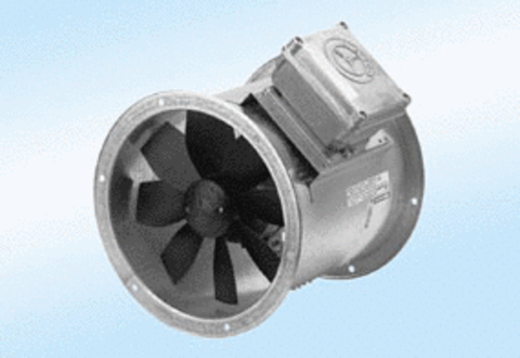Osiowy wentylator kanałowy DZR 30/2 A-ExOpakowanie jednostkowe: 1 sztukaAsortyment: C
Numer artykułu: 0086.0767Producent: MAICO

